___________________ область _______________ район
В ведении отдела дошкольного и школьного образования
___ - общеобразовательная школа
учителя 2 класса
Файзуллаевна.
по предмету Русский язык для 2 класса
«Сложное слово»
ПЛАН УРОКА
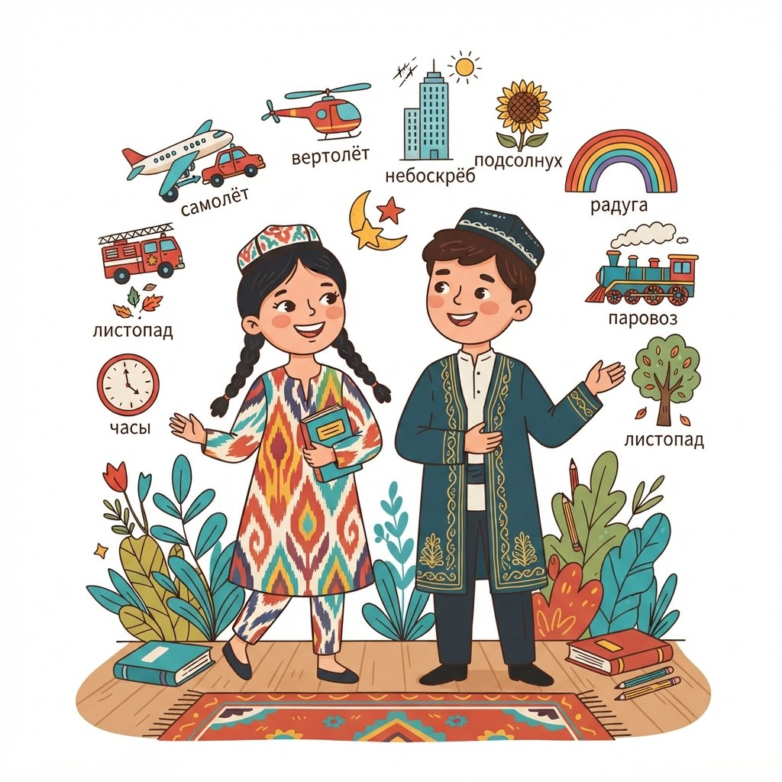
Дата:________________________________
Тема: Сложное слово
Цель урока:
Образовательная: Познакомить учащихся с понятием «сложное слово», научить находить сложные слова в тексте и составлять их.
Воспитательная: Воспитывать интерес к русскому языку и умение работать в команде.
Развивающая: Развивать внимание, память, логическое мышление и устную речь учащихся.
Тип урока: Изучение нового материала
Методы: Объяснительно-иллюстративный, Частично-поисковый, Игровой метод, Работа в парах, Составь слово
Оборудование: Учебник русского языка, Рабочая тетрадь, Карточки со словами, Доска, Мел, Наглядные пособия
Ожидаемые результаты:
Учитель: Учитель сможет провести урок, используя разнообразные методы и приемы, направленные на достижение поставленных целей. Учитель обеспечит активное участие каждого ученика в процессе обучения.
Ученик: Ученики научатся определять сложные слова, понимать их значение и правильно употреблять в речи. Ученики смогут самостоятельно находить и создавать новые сложные слова.
Ход урока:
№ | Этап | Время
1 | Организационная часть | 3 минут
2 | Закрепление пройденной темы | 7 минут
3 | Изложение новой темы | 15 минут
4 | Закрепление новой темы | 15 минут
5 | Поощрение учащихся. Завершение урока. | 3 минут
6 | Домашнее задание | 2 минут
 | Всего | 45 минут
Наглядные пособия
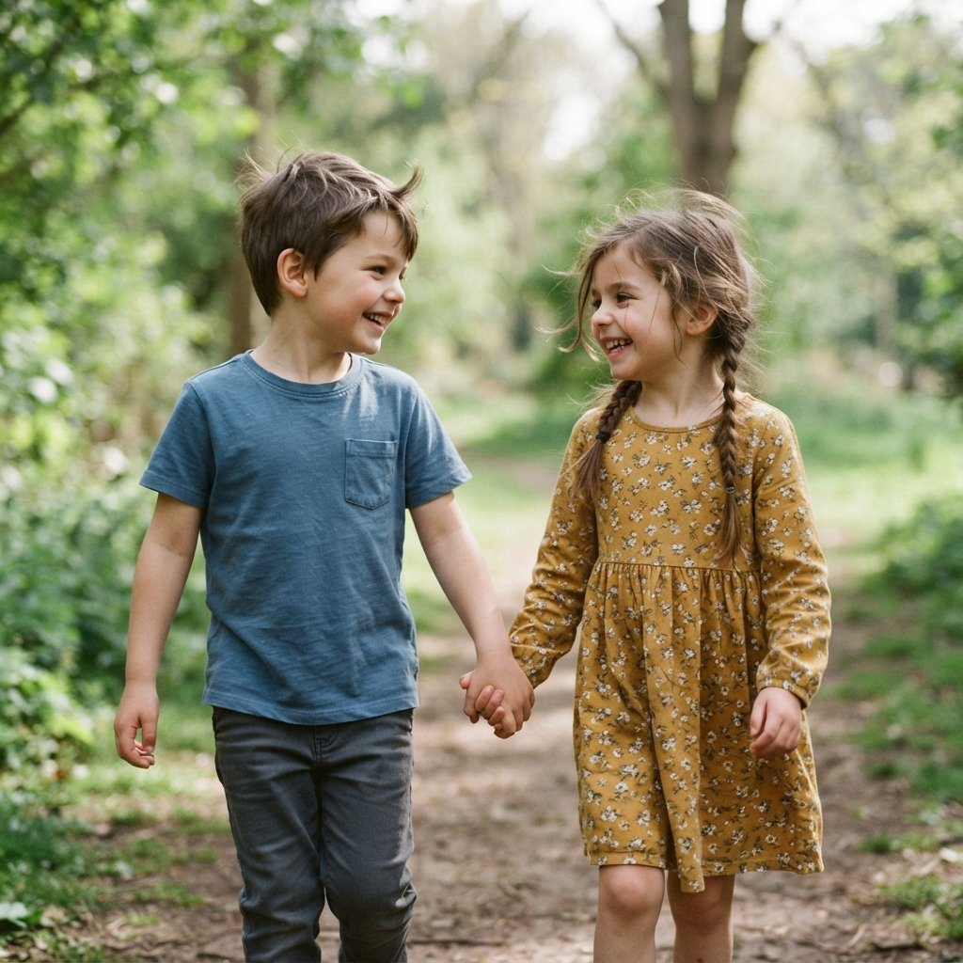
Друзья
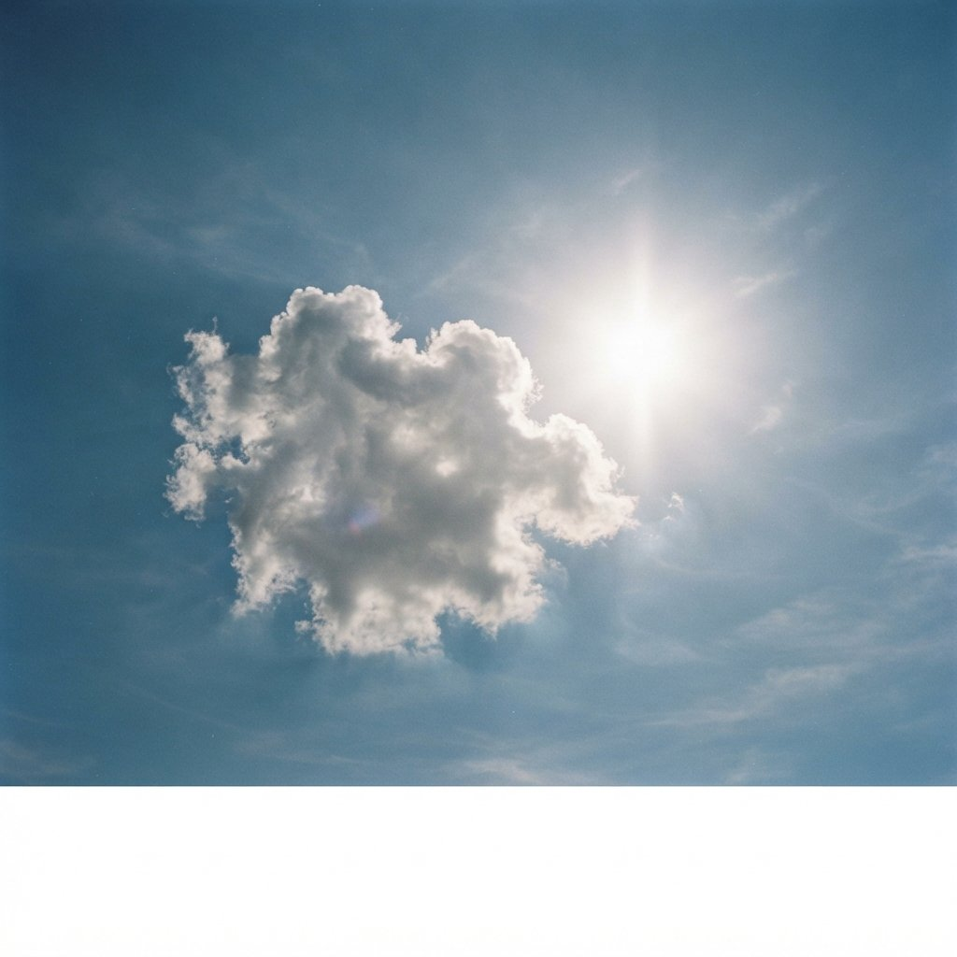
Солнце и облако
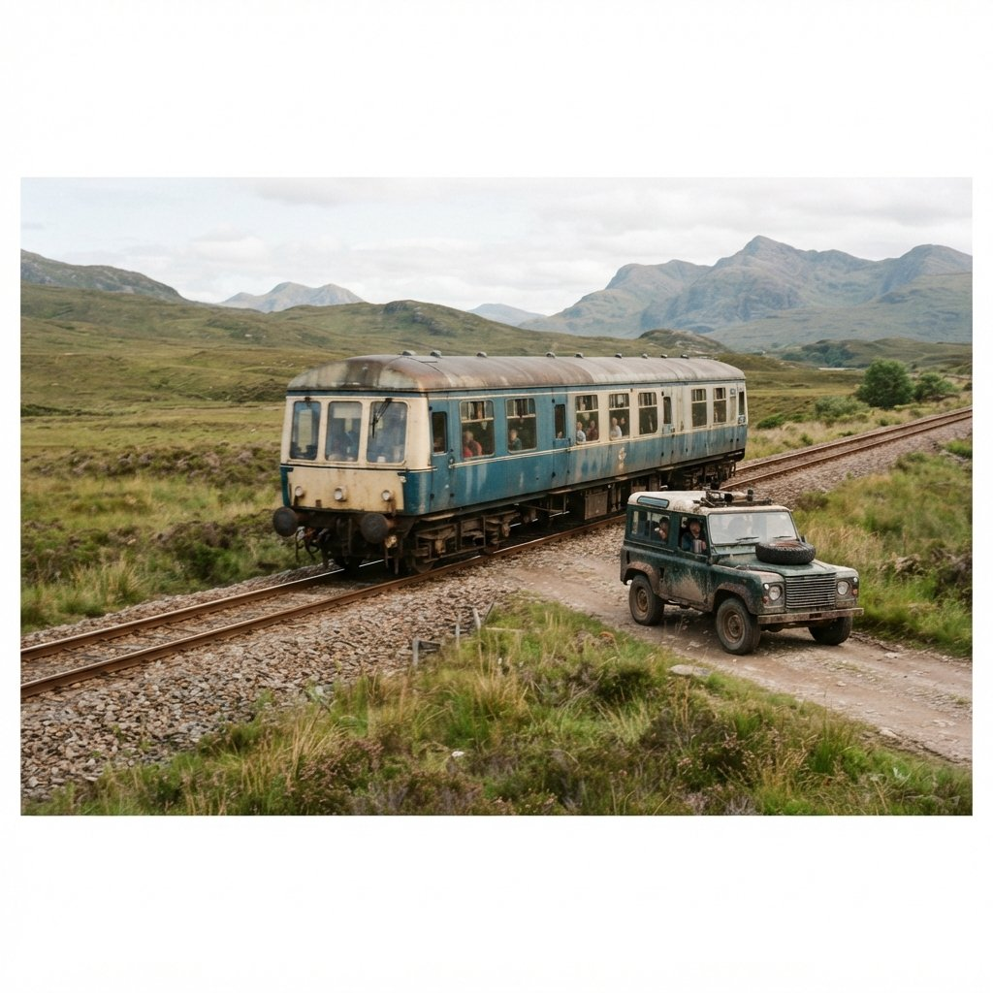
Поезд и машина
I. Организационная часть
Приветствие, проверка посещаемости, подготовка учащихся к уроку.
Здравствуйте, ребята, мои дорогие!  Снова вместе мы, как всегда, дружные.  Урок русского языка мы начнём,  Сложное слово сегодня узнаём! | 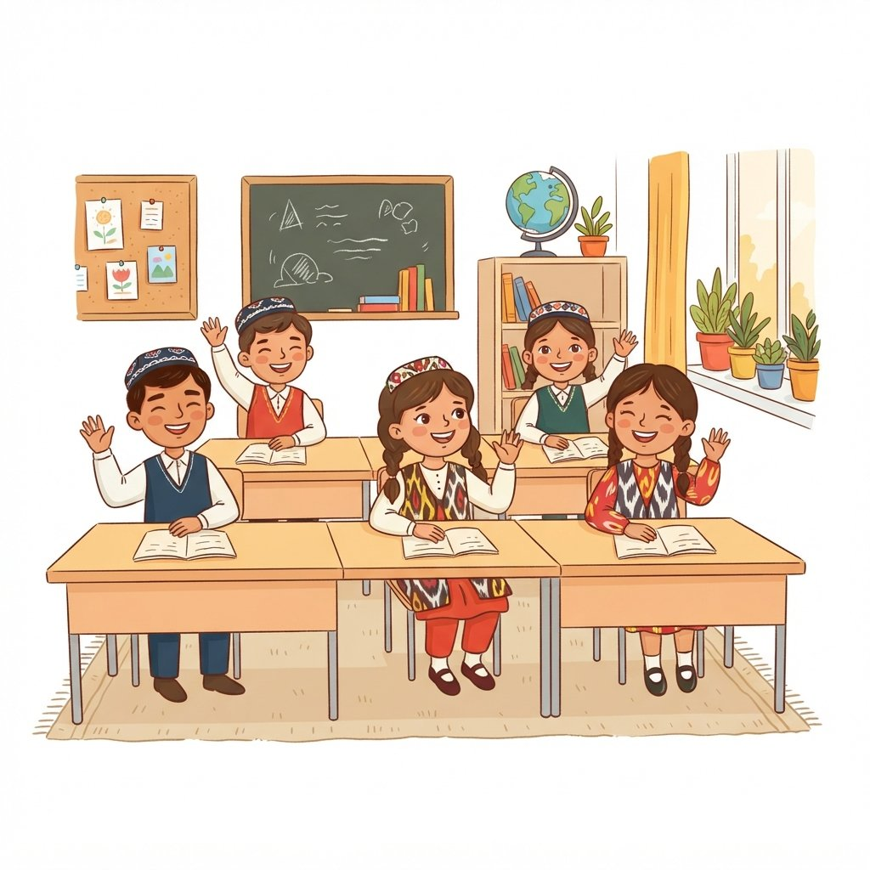

II. Закрепление пройденной темы
Знания и навыки учащихся проверяются вопросами, спрашивается домашнее задание, учащиеся оцениваются.
 | Весёлая зарядка  Руки вверх, тянемся к солнцу!  Раз, два, три - хлопнем в ладоши!  Ножками потопаем,  Весело попрыгаем!  Наклонились, разогнулись,  И тихонько повернулись,  А теперь садимся дружно,  Нам учиться нужно!

III. Изложение новой темы
Здравствуйте, ребята! Сегодня мы с вами отправимся в увлекательное путешествие в мир слов. Вы уже знаете много разных слов: существительные, которые называют предметы, и глаголы, которые называют действия. А теперь представьте, что некоторые слова очень любят дружить и объединяться вместе, чтобы получились новые, интересные слова. Вот такие слова, которые состоят из двух, а иногда и больше, самостоятельных частей, мы и будем сегодня изучать. Они называются сложные слова. Это как будто два слова взялись за руки и стали одним новым словом, которое обозначает что-то новое или уточняет старое. Например, слово 'самолет' образовалось от слов 'сам' и 'летит'. Здорово, правда?
Ключевые термины
Сложное слово — Слово, состоящее из двух или более самостоятельных частей, объединенных в одно целое.
Составная часть слова — Каждая самостоятельная часть, из которых состоит сложное слово.
Корень — Главная значимая часть слова, содержащая его основное лексическое значение.

Итак, запомните правило: сложные слова образуются путем соединения двух основ (или корней) в одно слово. Часто такие слова соединяются с помощью специальной буквы — соединительной гласной 'о' или 'е'. Например, слово 'пароход' состоит из двух частей: 'пар' и 'ход'. Вместе они образуют новое слово. Или 'лес' + 'степь' = 'лесостепь'. А вот слово 'водопад' образовалось из 'вода' и 'падать'. Посмотрите, как много интересных слов мы можем составить, если два слова дружат!
Давайте разберем одно слово вместе. Возьмем, к примеру, слово 'мореплаватель'. Как вы думаете, из каких частей оно могло образоваться? Правильно, из слов 'море' и 'плавать'. И получилось слово, которое обозначает человека, который плавает по морю. Первая часть – 'море', вторая – 'плаватель'. Они соединились, чтобы назвать одного человека. Еще пример: 'пылесос'. От каких слов оно могло образоваться? От 'пыль' и 'сосать'. Ведь пылесос и правда сосет пыль! Вот так, соединяя знакомые слова, мы получаем новые. | 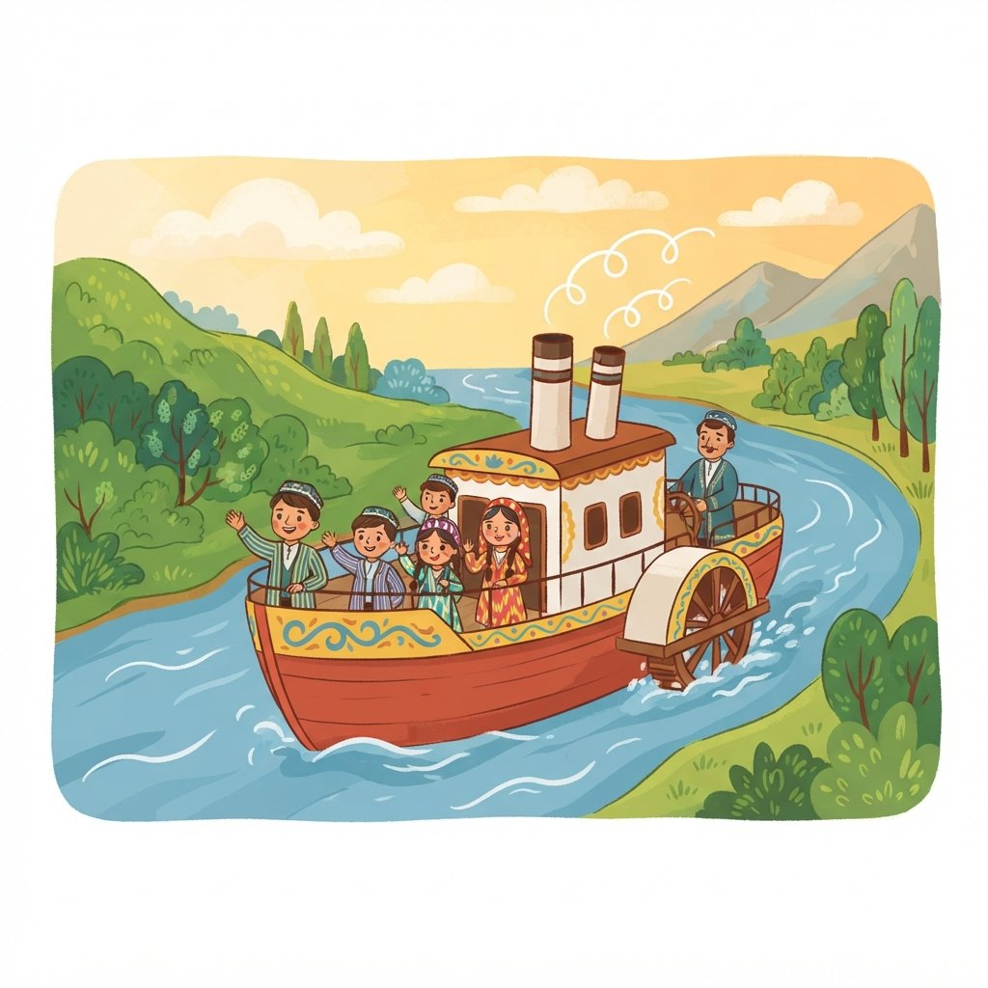

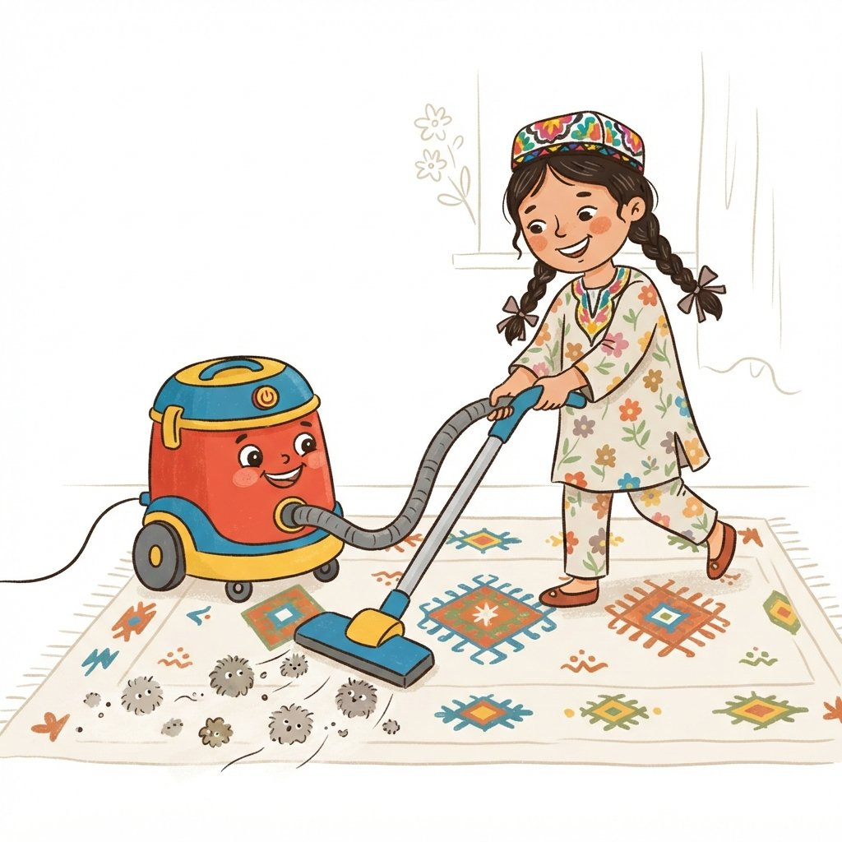 | Сложные слова встречаются нам повсюду: в названиях транспорта ('вездеход', 'самолет'), в названиях профессий ('рыболов', 'лесник'), в описании природы ('водопад', 'громоотвод'). Часто ребята путают сложные слова с обычными словосочетаниями, например, говорят 'дом который стоит' вместо 'дом-замок'. Или забывают, что части сложного слова пишутся слитно, как одно слово, например, 'снегоход', а не 'снег ход'. Будьте внимательны, и вы научитесь находить и правильно писать такие слова!

Сложные слова и их части
Сложное слово | Первая часть | Вторая часть
пароход | пар | ход
пылесос | пыль | сосать
лесник | лес | ник
самолет | сам | лет
водопад | вода | пад

А знаете ли вы?
Знаете ли вы, что самое длинное сложное слово в русском языке – 'превысокомногорассмотрительствующий'? Оно состоит из 13 корней и приставок!

1. Прочитайте слова. Найдите среди них сложные слова.
Ответ: Сложные слова: пароход, лесник, самолет, водопад, пылесос.
2. Соедините части слов, чтобы получилось сложное слово. Запишите его.
Ответ: земля + трясти = землетрясение
вода + нос = водонос
снег + ход = снегоход
3. Вставьте пропущенные соединительные гласные 'о' или 'е', где это необходимо. Запишите слова.
Ответ: городской, паровоз, лесопарк, пешеход, водопов
🎲 Интерактивная игра: Найди пару (5 минут)
Научиться находить части сложных слов и правильно их соединять.
1. Учитель раздает карточки с частями сложных слов (например, 'пар' и 'ход').
2. Дети ищут свои пары.
3. Найдя пару, дети составляют сложное слово и говорят его учителю.

4. Образуйте сложные слова от данных пар слов. Запишите их.
Ответ: вода + воз = водовоз
лес + поле = лесополь
сам + лет = самолет
5. Вставьте подходящие по смыслу сложные слова в предложения.
Ответ: На реке появился новый пароход.
Зимой мы катаемся на снегоходе.
В нашем городе много пешеходов.
6. В группах: придумайте и запишите 2-3 сложных слова, которые обозначают предметы, находящиеся в классе.
Ответ: Примеры: партоскоп (для осмотра парт), доскочист (чистит доски), стулостав (составляет стулья).
7. Объясните значение сложных слов, разбив их на части.
Ответ: Землетрясение – это трясение земли.
Водопад – это падающая вода.
Лесоруб – это тот, кто рубит лес.
8. На доске: составьте из слов пары, чтобы получились сложные слова. Затем запишите эти слова.
Ответ: Ответ: пар + ход = пароход, пыль + сосать = пылесос, вода + падать = водопад.
9. Нарисуйте предмет, который обозначается сложным словом. Подпишите слово.
Ответ: Ученик рисует, например, самолет и подписывает: 'самолет'.
10. Устно: Расскажите, какие сложные слова вы знаете и что они обозначают.
Ответ: Пример ответа ученика: Я знаю слово 'вездеход', это машина, которая ездит везде.
IV. Закрепление новой темы
🎲 Интерактивная игра: Составь слово (10 минут)
Ученики составляют сложные слова из двух предложенных корней.
1. Делим класс на две команды. Каждая команда получает по набору карточек с корнями слов.
2. Я называю значение нового слова, например, 'птица, которая летает ночью'.
3. Первая команда должна найти карточки с корнями 'сова' и 'нога' и составить слово 'сованога'.
4. Вторая команда ищет карточки с корнями 'лес' и 'ник' для слова 'лесник'.
5. Побеждает команда, которая быстрее и правильнее составит слово.
6. Проводим 5-6 раундов, называя разные сложные слова, например, пароход, самолет, пчеловод.

🖥 ИНТЕРАКТИВНАЯ ИГРА: НА ЭЛЕКТРОННОЙ ДОСКЕ
Перетащи корни слов в нужные группы, чтобы получилось сложное слово.
1) лес
2) ход
3) пар
4) вод
5) само
6) лет
Ответ (для учителя): лес-вод, пар-ход, само-лет
1. Какое слово является сложным?
A) дом
B) стол
C) пароход
D) лес
Правильный ответ: C) пароход
2. Из каких корней состоит слово 'самолет'?
A) сам и одет
B) само и лет
C) сам и летит
D) само и летит
Правильный ответ: B) само и лет
3. Найди сложное слово:
A) вода
B) мореход
C) рыба
D) лодка
Правильный ответ: B) мореход
4. Какое слово лишнее?
A) пчеловод
B) садовод
C) огород
D) лесник
Правильный ответ: C) огород
5. Какое слово означает 'птица, которая летает ночью'?
A) дятел
B) воробей
C) сова
D) филин
Правильный ответ: D) филин

 | Интерактивная игра soffia.uz для закрепления темы - откройте ссылку на электронной доске или отсканируйте QR-код:  https://soffia.uz/uz/games/quiz/play?slug=slozhnoe-slovo | 
V. Поощрение учащихся. Завершение урока.
Активно участвовавшие учащиеся поощряются карточками поощрения. Урок завершается, оценки объявляются.
VI. Домашнее задание
11. Прочитай слова. Найди сложные слова и подчеркни их.
а) лес, поле, лесник
б) дом, домик, пароход
в) трава, травка, вертолёт
Ответ: а) лес, поле, лесник
б) дом, домик, пароход
в) трава, травка, вертолёт
12. Соедини части слов, чтобы получилось сложное слово. Запиши его.
а) парк + ход =
б) лес + воз =
в) снег + ход =
Ответ: а) парк + ход = паркоход
б) лес + воз = лесовоз
в) снег + ход = снегоход
13. Составь сложные слова из данных слов. Запиши их.
а) Вода + лаз = ____
б) Птица + лов = ____
в) Гора + ход = ____
Ответ: а) Вода + лаз = водолаз
б) Птица + лов = птицелов
в) Гора + ход = горноход

